**Uporaba interaktivnih tal v sklopu razvijanja digitalnih kompetenc**

**Projekt i-šola**

Vključenost v projekt i-šole nam omogoča in spodbuja sodelovanje in součenje z ostalimi vključenimi šolami v ta projekt in tudi sodelovanje z zunanjimi deležniki, institucijami, podjetji.

Tako smo v času med 28. 3. in 3. 4. 2025 dobili na izposojo in uporabo interaktivna tla podjetja Inovatio. Interaktivna tla omogočajo razvijanje več veščin, spretnosti, usvajanja in utrjevanja znanj, sodelovanje, tekmovanje med več učenci ter za razliko od interaktivne table omogočajo gibanje, razvijanje motoričnih spretnosti v preskokih, skokih, »brcanju«, lovljenju...

Učenje v vseh razredih in oddelkih ter pri vseh učnih predmetih obveznega in dodatnega programa je v tem času potekalo po izdelanem urniku in v avli šole malo drugače: igrivo, zabavno, sodelovalno, tekmovalno, v gibanju, iskanju idej, izbiranju zanimivih vsebin, nalog z različnih predmetnih področij.

Učenci in učitelji so pokazali in izrazili svoja močna področja, nadgrajevali in dopolnjevali svoja znanja in se ob tem sproščeno družili in gibali.

žNekaj fotografij naj pričara vzdušje tega tedna:

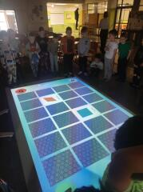 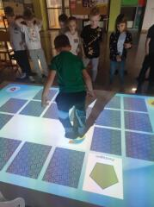 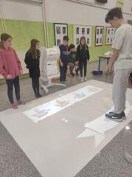

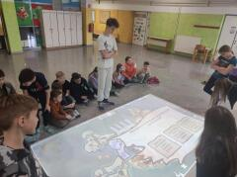 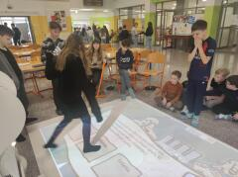

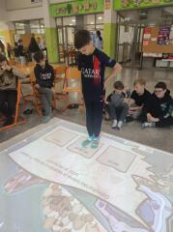 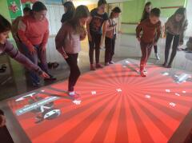

Foto: Simona Perša

Zapisala koordinatorka projekta i-šole: Dornava, 6. 5. 2025

Vanja Zebec